**VOTO DISIDENTE QUE FORMULA LA COMISIONADA GUADALUPE RAMÍREZ PEÑA, EN RELACIÓN CON LA RESOLUCIÓN DICTADA POR EL PLENO DEL INSTITUTO DE TRANSPARENCIA, ACCESO A LA INFORMACIÓN PÚBLICA Y PROTECCIÓN DE DATOS PERSONALES DEL ESTADO DE MÉXICO Y MUNICIPIOS, EN LA OCTAVA SESIÓN ORDINARIA DEL SEIS DE MARZO DE DOS MIL VEINTICUATRO, EN EL RECURSO DE REVISIÓN 00200/INFOEM/IP/RR/2024 Y 00201/INFOEM/IP/RR/2024, ACUMULADOS.**

Con fundamento en lo dispuesto por el artículo 14, fracciones X y XI, del Reglamento del Instituto de Transparencia, Acceso a la Información Pública y Protección de Datos Personales del Estado de México, la **Comisionada** **Guadalupe Ramírez Peña**, emite **VOTO DISIDENTE** respecto a la resolución dictada en el recurso de revisión número **00200/INFOEM/IP/RR/2024 y acumulado**, pronunciada por el Pleno de este Instituto ante el proyecto presentado por el **Comisionada José Vilchis Martínez**, el cual se formuló, al tenor siguiente:

1. **Antecedentes.**

En el asunto que nos ocupa, la parte Recurrente solicitó a la **Secretaría de Finanzas**, en su carácter de Sujeto Obligado, le proporcionara los recibos de nómina de un determinado servidor público generados en los ejercicios 2018 al 2023.

En respuestas a las solicitudes, la Dirección General del Personal de la Secretaría de Finanzas hizo entrega del documento denominado documento denominado “Percepciones y Deducciones Anualizadas por servidor (a) público” el cual contiene las percepciones y deducciones anualizadas por servidor público correspondientes al citado servidor público.

Una vez conocidas las respuestas del Sujeto Obligado, el ahora Recurrente interpuso los medios de impugnación, mediante el cual se inconformó por considerar que la información no corresponde con lo solicitado, pues de manera específica solicitó los recibos de nómina.

Una vez interpuestos los recursos de revisión, de las constancias que obran en los expedientes en el Sistema de Acceso a la Información Mexiquense, se advierte que el **Sujeto Obligado** rindió sus informes justificados a través del cual señaló que los recibos de nómina requeridos son obtenidos por cada servidor público mediante contraseña, sin embargo, en atención al principio de máxima publicidad hizo entrega del documento “Percepciones y deducciones autorizadas por servidor (a) público (a).

Circunstancia que valoró la ponencia Resolutora, determinando que se trataba de un hecho negativo y toda vez que el Sujeto Obligado modificó sus respuestas iniciales, el Comisionado Ponente determinó lo siguiente:

*“PRIMERO. Se SOBRESEEN los recursos de revisión números 00200/INFOEM/IP/RR/2024 y 00201/INFOEM/IP/RR/2024, porque EL SUJETO OBLIGADO al modificar su respuesta, el recurso de revisión quedó sin materia, en términos del artículo 192 fracción III de la Ley de Transparencia y Acceso a la Información Pública del Estado de México y Municipios, en términos del Considerando CUARTO de la presente resolución.” (Sic)*

1. **Razones del Voto Disidente.**

Para iniciar la emisión del presente voto, conviene mencionar que para la emisora del voto, en el presente caso, resulta importante señalar que no se comparte en esencia, el sentido de la resolución por las siguientes consideraciones:

Cabe precisar que la suscrita, si bien, el **Sujeto Obligado** es competente para contar con el soporte documental que dé cuenta de la remuneración bruta y neta, con las que cuentan su personal, no debe perderse de vista que la materia de las solicitudes se refieren concretamente a los **recibos de nómina;** por lo que, a consideración de la suscrita, no se puede dar por atendido el derecho de acceso a la información del particular, cuando el **Sujeto Obligado** entregó una información distinta a la solicitada; por ello, se debieron modificar las respuestas y ordenar el documento en donde conste dicho recibo, toda vez que la Secretaría de Finanzas a través de su Dirección General del Sistema Estatal de Informática, es el área la que genera los comprobantes de nómina de cada servidor público, a través del Sistema de Emisión de Comprobantes de Percepciones y Deducciones, del Portal de Gestión Interna g2g del Gobierno del Estado de México, conforme a las normas 20301/081-03, 20301/082-03, y 20301/083-03, de los Procedimientos*: 081 PAGO DE NÓMINA A SERVIDORAS PÚBLICAS Y A SERVIDORES PÚBLICOS DE MANDOS SUPERIORES, MANDOS MEDIOS Y DE ENLACE Y APOYO TÉCNICO; 082 PAGO DE NÓMINA A SERVIDORAS PÚBLICAS Y A SERVIDORES PÚBLICOS GENERALES; 083 PAGO DE NÓMINA A SERVIDORAS PÚBLICAS Y A SERVIDORES PÚBLICOS DOCENTES;* del Manual de Normas y Procedimientos de Desarrollo y Administración de Personal de la Secretaría de Fianzas, a saber:

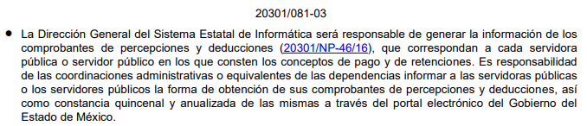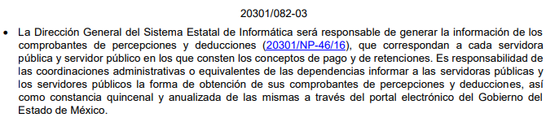

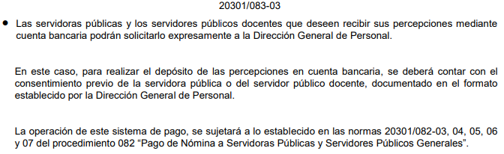

Para el cumplimiento a dicha atribución, se genera el formato 20301/NP-46/16, mismo que se inserta a continuación para mejor referencia:

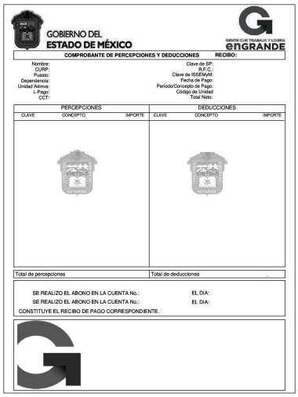

Es por todo lo vertido en líneas anteriores que la suscrita emite el presente **voto disidente.**